**ИНФОРМАЦИОННОЕ ПИСЬМО**

**Безопасный труд - ПРАВО каждого человека!**



Нет в мире более высокой ценности, чем жизнь человека. Более трети сознательной жизни мы проводим на рабочем месте, внося свой вклад в развитие общества. Поэтому в любой стране жизнь и здоровье работников рассматриваются как основные ценности.

Охрана труда жизненно нужна и работнику, и работодателю, и обществу в целом. Именно с этих позиций должна строиться реальная деятельность при организации работы по охране труда на уровне работодателя, включающая осуществляемые им мероприятия по соблюдению работниками требований охраны труда и выполняемые обязанности, установленные законодательными и нормативными требованиями охраны труда.

Контроль за соблюдением законодательства об охране труда реализуется в Беларуси как государственными органами, так и общественными формированиями.

Несмотря на это, на практике по-прежнему имеются случаи нарушения существующих норм законодательства об охране труда, как со стороны работодателей, так и со стороны работников, которые приводят к трагедии – гибели человека на производстве. Социальные потери такого происшествия оценить невозможно.

Так, за текущий период 2018 года в организациях города Гродно **зарегистрировано 15 несчастных случаев** на производстве, в результате которых **14 человек получили тяжёлые травмы и 1 со смертельным исходом.**

Однако принимаемые меры по обеспечению здоровых и безопасных условий труда не позволили избежать несчастного случая со смертельным исходом.

8 мая 2018 года около 17 часов контролер технического состояния механических транспортных средств филиала «Грузовой автомобильный парк № 2 г. Гродно» ОАО «Гроднооблавтотранс» (далее - филиала «ГАП №2 г. Гродно» ОАО «Гроднооблавтотранс»),

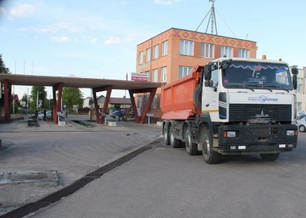

находился на площадке для осмотра автомобилей при возвращении с линии. Когда прибыл автомобиль МАЗ 6515 гос.номер AI 5624-4 к линии, пострадавший взял путевой лист у водителя автомобиля, чтобы сделать соответствующую отметку о прибытии с линии. Когда это было сделано, пострадавший вернул путевой лист водителю и пошел впереди автомобиля. В этот момент водитель автомобиля начал движение и совершил наезд на пострадавшего, который получил смертельные травмы и скончался на месте. По результатам специального расследования данного случая виновным лицом признан водитель автомобиля, который управляя автомобилем МАЗ 6516 В9-480-000, регистрационный знак АI 5624-4, перед началом движения вперед не убедился, что его действия будут безопасны и не создадут препятствия для других участников дорожного движения, имея возможность наблюдать в наружное зеркало переднего обзора двигавшегося слева направо вдоль передней части автомобиля пешехода, проявил невнимательность и неосмотрительность к окружающей обстановке и ее изменениям, начал движение вперед в сторону прилегающей территории филиала «ГАП №2 г. Гродно ОАО «Гроднооблавтотранс» и передней правой частью совершил на него наезд с последующим переездом тела правыми колесами транспортного средства. Своими действиями водитель автомобиля нарушил требования пунктов 2.76, 7.2, 56, 133 Правил дорожного движения, утвержденных Указом Президента Республики Беларусь от 28 ноября 2005 №551 и пунктов 4.4, 26, 27 Инструкции по охране труда для водителя автомобиля №6, утвержденной 30 августа 2017 и.о. директора филиала «ГАП №2 г. Гродно» ОАО «Гроднооблавтотранс». На основании приговора суда от 7 августа 2018 года водителю автомобиля назначено наказание в виде ограничения свободы с направлением в исправительное учреждение открытого типа сроком на три года.

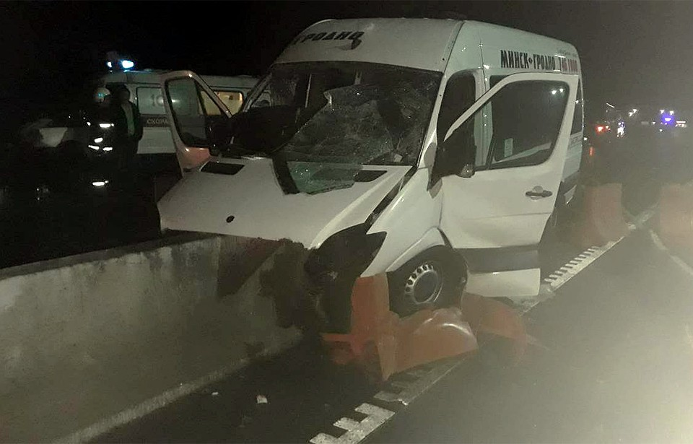

Следует отметить, что резонансная авария на трассе Минск-Гродно, произошедшая 18 октября 2018 года, принесла в статистику 2 несчастных случая (пострадавшие были командированы организациями в г. Минск и возвращались с командировки).

За аналогичный период **2017 года пострадали 16 человек**, из них 16 – с тяжелым исходом.

|  |  |  |  |
| --- | --- | --- | --- |
| Несчастные случаи | 2016 | 2017 | За текущий период 2018 |
| Всего | 28 | 18 | 15 |
| С тяжелым исходом | 23 | 18 | 14 |
| Со смертельным | 5 | - | 1 |

По сравнению с аналогичным периодом 2017 года производственный травматизм **снизился только на 6 %.**

3 несчастных случая (20 %) произошли в организациях, осуществляющих производственную деятельность, 4 несчастных случая (26,8 %) произошли в организациях строительной отрасли, 2 (13 %) – в транспортных организациях, 1 (6,7 %) – в организации торговли, 1 (6,7 %) – в здравоохранении, 1 (6,7 %) – в судебных органах, 1 (6,7 %) – в организациях, предоставляющие услуги по временному проживанию и питанию, 1 (6,7 %) – в организациях архитектуры, 1 (6,7 %) – в организациях выполняющих электромонтажные работы.

По сравнению с аналогичным периодом 2017 года в организациях производственной сферы производственный травматизм снизился с 5 случаев до 3, в транспортных организациях – снизился с 3 случаев до 2, в организациях ЖКХ – снизился с 3 до 0 случаев, в организациях здравоохранения – вырос с 0 случаев до 1, организациях строительного комплекса – вырос с 3 до 4 случаев, в судебных органах - вырос с 0 случаев до 1, в организациях, предоставляющие услуги по временному проживанию и питанию, и в организациях, осуществляющих электромонтажные работы - вырос с 0 случаев до 1, в организациях торговли и архитектуры – остался на прежнем уровне (по 1 случаю).

В анализируемом периоде удельный вес потерпевших в организациях республиканского подчинения – 7 случаев (46,7 %), коммунальной формы собственности составил - 3 случая (20 %), частной формы собственности – 5 случая (33,3 %).

Количество потерпевших в организациях республиканского подчинения выросло с 6 до 7 случаев, в организациях коммунального подчинения снизилось с 5 до 3 случаев, в организациях частной формы собственности остался на прежнем уровне (по 5 случаев).

Анализируя возрастной состав потерпевших следует отметить, что наибольшее число травмированных находились в возрасте от 50 до 60 лет – 7 человек, от 40 до 50 - 2 человека, от 30 до 40 - 3 человека; . от 18 до 20, от 20 до 30 , свыше 60 – по 1 человеку. Из них мужчин -12 и 3- женщины. Средний возраст для женщин- 48,6 лет, для мужчин – 45,4 года.

Опасные дни недели: понедельник – 5 случаев, четверг – 4 случая, вторник – 3 случая, среда, пятница и суббота – по 1 случаю.

Время суток: с 22 до 8 утра – 4 случая, с 8 до 12 – 4 случая, обеденное время с 12 до 14 – 1 случай, с 14 до 19 – 3 случая и с 19 до 22 -2 случая.

Травмирующими производственными факторами послужили: падение во время передвижения – 4 случая (26,8 %), падение с высоты – 4 случая (26,8 %), ДТП - 5 случаев (33 %), воздействие движущихся, разлетающихся, вращающихся предметов, деталей и тому подобное – 1 случай (6,7 %), нанесение травмы другим лицом – 1 (6,7 %) случай.

По результатам расследования несчастных случаев вина нанимателя усматривается в 5 случаях (50 %) из 5 расследованных, основными причинами которых явились непроведение предварительного медицинского осмотра потерпевшего, недостатки в обучении и инструктировании потерпевшего, некачественная разработка инструкции по охране труда, невыполнение руководителями и специалистами обязанностей по охране труда.

Следует отметить, что виновные лица Гродненским областным Департаментом по труду привлекаются к административной ответственности в виде штрафа (от 10 базовых величин). На все несчастные случаи выезжают представители Следственного комитета, которые принимают решение исходя из произошедшего несчастного случая в возбуждении уголовного дела либо в вынесении постановления об отказе в возбуждении уголовного дела. На данный момент за 2018 год было возбуждено 1 уголовное дело, которое передано в су и по итогом судебного разбирательства вынесен обвинительный вердикт и приговор.

В 5 случаях (50 %) из 10 расследованных вина нанимателя не усматривается. Причинами травмирования послужили: отсутствие производственных факторов (личная неосторожность потерпевшего),нарушение требований правил и норм охраны труда самим потерпевшим, нарушение правил дорожного движения).

Проанализировав несчастные случаи, происходившие на производстве, можно сделать вывод о том, что наиболее распространенными причинами производственного травматизма являются:

– нарушение потерпевшим трудовой и производственной дисциплины, инструкций по охране труда;

– невыполнение руководителями и специалистами обязанностей по охране труда;

– недостатки в обучении, инструктировании потерпевших по охране труда;

– личная неосторожность потерпевшего при отсутствии опасных производственных факторов;

– эксплуатация неисправных, не соответствующих требованиям безопасности машин, механизмов, оборудования, оснастки, инструмента;

– отсутствие, некачественная разработка либо нарушение требований проектной документации;

– нарушение требований безопасности при эксплуатации транспортных средств, машин, механизмов, оборудования;

– привлечение потерпевшего к работе не по специальности;

– неприменение потерпевшим выданных ему средств индивидуальной защиты.

Вместе с тем, хотели бы отметить, что никто не сможет предусмотреть все опасные ситуации, возникающие на рабочем месте и ответить на все вопросы. Никакие правила не смогут заменить здравый смысл и чувство ответственности за собственное здоровье, и здоровье окружающих. Поэтому, просим вас помнить, что безопасное проведение работ – это наше обязательство перед самими собой, нашими коллегами, родными и близкими.

Данная информация направляется для использования в работе по профилактике производственного травматизма в организациях.